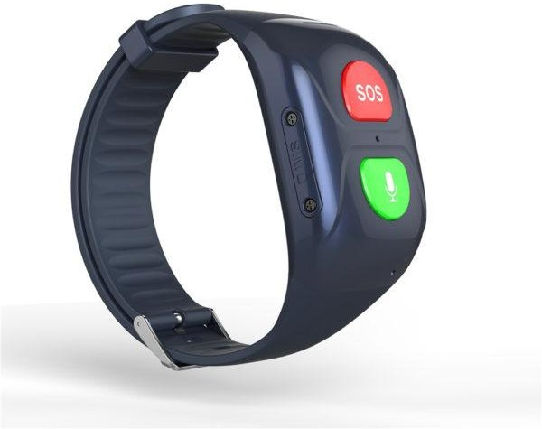
ΟΔΗΓΙΕΣ ΧΡΗΣΗΣ K12

Τοποθετείτε στην συσκευή μία κάρτα sim κινητής τηλεφωνίας αφού πρώτα έχετε απενεργοποιήσει το pin σε κάποιο κινητό τηλέφωνο.

Τοποθετήστε ΜΙΑ MICRO SIM με την εγκοπή μέσα και το σιμάκι να βλέπει πρώτα επάνω . Πιέστε μέσα για να κουμπώσει

Προσοχή η κάρτα sim θα πρέπει να έχει μονάδες και πακέτο δεδομένων για να μπορείτε να την εντοπίζετε και να την παρακολουθείτε μέσω του διαδικτύου.

ΠΡΟΣΟΧΗ φυλάξτε το ταμπελάκι με το ΙΜΕΙ της συσκευής που βρίσκεται στο λουράκι του ρολογιού. Μην το πετάξετε διότι χωρίς αυτό το νούμερο δεν θα μπορείτε να καταχωρήσετε την συσκευή στην εφαρμογή.

- ΕΓΚΑΤΑΣΤΑΣΗ εφαρμογής
  - Κατεβάστε και εγκαταστήστε στο κινητό σας ή στο tablet σας την εφαρμογή SeTracker
  - Την εφαρμογή μπορείτε επίσης να την κατεβάσετε από εδώ.

- Για να πραγματοποιηθεί η ρύθμιση μέσω της εφαρμογής θα πρέπει η κάρτα sim να είναι μέσα στο ρολόι και να είναι ανοιχτή η συσκευή. Γι’ αυτό ελέγξτε πρώτα μήπως το ρολόι χρειάζεται φόρτιση. Προσοχή η κάρτα sim θα πρέπει να έχει μονάδες και πακέτο δεδομένων για να μπορείτε να την εντοπίζετε και να την παρακολουθείτε μέσω του διαδικτύου
και απενεργοποιημένο το Pin . Για να ανοίξετε τη συσκευή Πατήστε παρατεταμένα το κόκκινο κουμπί.

- ΔΗΜΙΟΥΡΓΙΑ ΛΟΓΑΡΙΑΣΜΟΥ
  - Πατήστε επάνω δεξιά στην εφαρμογή την λέξη Δήλωση/Register
  - Και ανοίξτε ένα λογαριασμό βάζοντας το email σας, γράφοντας
  - το κωδικό αριθμό που βλέπετε και έναν κωδικό που θα κάνετε είσοδο με αυτόν(πχ. 123321). Στη συνέχεια πατήστε δήλωση/register.
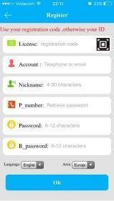
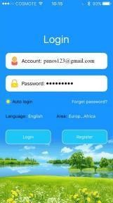
  - Θα σας εμφανίσει το μήνυμα ΕΠΙΤΥΧΗΣ EΓΓΡΑΦΗ.

Στην συνέχεια θα πρέπει να καταχωρήσετε το ΙΜΕΙ (τον αριθμό που βρίσκετε στο λουράκι ) γράφοντας το νούμερο ή σκανάροντας το.
.
  - Πατήστε ΕΝΤΑΞΕΙ για να ολοκληρωθεί η εγγραφή.

- ΣΥΝΔΕΣΗ ΣΤΟ ΛΟΓΑΡΙΑΣΜΟ
  - Κάντε login στο λογαριασμό που μόλις δημιουργήσατε συμπληρώνοντας το
Account (email) και το Password (τον κωδικό που βάλατε προηγουμένως).
  - Πριν πατήσετε το Login επιλέξτε to Auto login για να μην χρειάζεται να πληκτρολογείτε συνέχεια το όνομα και τον κωδικό του λογαριασμού.

- ΡΥΘΜΙΣΕΙΣ
  - Για να αλλάξετε τις ρυθμίσεις του ρολογιού επιλέξτε Settings στο κεντρικό μενού του SeTracker.
  - Βεβαιωθείτε ότι η κάρτα sim που έχετε βάλει έχει χρόνο ομιλίας, διαθέσιμα megabytes και ότι δεν έχει pin.
  - Μετά από κάθε αλλαγή που κάνετε στις επιλογές των settings πατάτε ΟΚ και περιμένετε μέχρι να εμφανιστεί στην οθόνη του κινητού σας ή του τάμπλετ το μήνυμα “Set OK”. Μόνο τότε η αλλαγή έχει αποθηκευτεί.

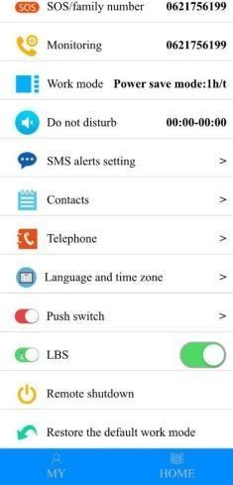
- ΡΥΘΜΙΣΕΙΣ ΡΟΛΟΓΙΟΥ / ΕΦΑΡΜΟΓΗΣ
  - SOS/Family number: Βάλτε 3 αριθμούς επικοινωνίας σε περίπτωση ανάγκης. Ο πρώτος αριθμός καλείται ενώ στο δεύτερο και τρίτο αριθμό αποστέλλεται μήνυμα.
  - Monitor / Listen In: Γράφετε τον αριθμό που θέλετε να καλέσει το ρολόι και αυτό σας καλεί δίνοντας σας τη δυνατότητα να ακούσετε τι συμβαίνει στο χώρο που βρίσκεται το ρολόι. Στο ρολόι δεν θα ακούγεστε και δεν θα υπάρχει καμία ένδειξη ότι το ρολόι βρίσκεται σε κλήση.
  - Work Mode: Εδώ ρυθμίζετε πόσα στίγματα θα στέλνει το ρολόι- gps. Οι επιλογές είναι:
    - Ανά μία ώρα (προτεινόμενη χρήση σε ασφαλείς χώρους)
    - Ανά 10 λεπτά (προτεινόμενη χρήση έξω από ασφαλείς χώρους)
    - Ανά ένα λεπτό (προτεινόμενη χρήση σε επικίνδυνούς χώρους με πολυκοσμία)
Όσο πιο συχνά στέλνεται το στίγμα τόσο πιο πολύ μπαταρία και megabytes καταναλώνονται.
  - Do Not Disturb: Ρύθμιση ωρών λειτουργίας αθόρυβου (π.χ. σχολικές ώρες). Μέσα σε αυτές τις ώρες δεν θα μπορεί το ρολόι να λάβει ή να κάνει κλήση.
  - SMS Alerts setting – Γράψτε τον αριθμό του τηλεφώνου στον οποίο θέλετε να λαμβάνετε sms. Αν και λαμβάνετε ειδοποιήσεις μέσω της εφαρμογής μπορείτε να επιλέξετε και έναν αριθμό στον οποίο να λαμβάνετε και sms.
  - Contact – Γράψτε τους αριθμούς που μπορούν να καλούν το ρολόι. Οποιαδήποτε κλήση από αριθμό που δεν βρίσκεται σε αυτή τη λίστα αυτομάτως απορρίπτεται.
  - Telephone – Εδώ γράψτε τους αριθμούς που μπορεί να καλέσει το ρολόι. Ο κατάλογος αυτός θα φαίνεται στο ρολόι.
  - Language and time zone – Επιλέξτε γλώσσα και time zone. Για Ελλάδα επιλέξτε GMT +2:00.
  - Push switch: Ενεργοποίηση/απενεργοποίηση της προειδοποίησης αφαίρεσης του ρολογιού.
  - LBS: – Ενεργοποίηση/απενεργοποίηση εντοπισμού μέσω στίγματος κινητού τηλεφώνου – WIFI δικτύων (δεν έχει καλή ακρίβεια) .
  - Remote Shutdown – Εντολή να κλείσει η συσκευή.
  - Restore the default work mode – Επαναφορά ρυθμίσεων.

- ΜΕ & HOME

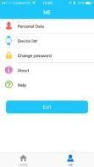
Στο κάτω μέρος της εφαρμογής θα δείτε τις επιλογές MΕ και HOME
Η επιλογή HOME σας επιστρέφει στην κεντρική εικόνα της εφαρμογής. Στην επιλογή ΜΕ ελέγχετε τα στοιχεία του λογαριασμού σας.

  - Personal Data: Αλλαγή στοιχείων χρήστη
  - Device list: Πρόσθεση / αφαίρεση συσκευών
  - Change password: Αλλαγή κωδικού
  - About: Στοιχεία εφαρμογής
  - Help: Βοήθεια

- HOME / ΚΕΝΤΡΙΚΟ ΜΕΝΟΥ

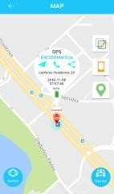
  - MAP: – Εδώ βλέπετε ένα εικονίδιο πάνω στον χάρτη που σας δείχνει που βρίσκεται η συσκευή.
Κόκκινο χρώμα κειμένου στην τοποθεσία = Θέση GPS.
Μπλε χρώμα κειμένου στην τοποθεσία = Θέση LBS (δίκτυο κινητής τηλεφωνίας). Πράσινο χρώμα κειμένου στην τοποθεσία = Θέση Wi-Fi.

Locate: (πράσινο εικονίδιο): Ανανέωση θέσης.
Phone (πορτοκαλί τηλέφωνο): Τηλέφωνο στη συσκευή.
Εικονίδιο Χάρτη: Επιλογή ανάμεσα σε χάρτη δρόμων ή χάρτη δορυφόρου.
Device: Επιλογή συσκευής σε περίπτωση που έχετε παραπάνω από ένα ρολόι.

ΠΡΟΣΟΧΗ: Ρυθμίστε την ώρα στο ρολόι, ώστε όταν βλέπετε το στίγμα να απεικονίζεται η σωστή ώρα.

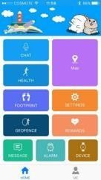
  - CHAT – Καταγραφή μηνύματος και αποστολή στο τηλέφωνο.
  - HEALTH – Καταγραφή στοιχείων βάδισης, κατανάλωση θερμίδων, καταγραφή ύπνου.
  - FOOTPRINT: Ιστορικό μετακίνησης. Επιλέγοντας ημερομηνία και ώρα μπορείτε να παρακολουθήσετε την πορεία της συσκευής.
  - GEO FENCE – Δημιουργία ακτίνας ασφαλείας “Safe zone”. Αν η συσκευή μετακινηθεί εκτός της ζώνης ασφαλείας λαμβάνεται αυτόματα ειδοποίηση στο κινητό σας. Η ακτίνα μπορεί να ρυθμιστεί από 200μ έως 2000μ.
  - MESSAGE – Ιστορικό ειδοποιήσεων – μηνυμάτων.
  - ALARM – Ξυπνητήρι.
  - DEVICE – Πατήστε το πεδίο Device

